Tổng hợp kiến thức môn : CÁC CÔNG NGHỆ ẢO HÓA

Class Q1
- Nêu nhược điểm của trung tâm dữ liệu truyền thống
- Theo thống kê, hiệu suất sử dụng máy chủ trung bình trong trung tâm dữ
liệu là dưới 30%, nhưng vẫn còn một số lượng đáng kể máy chủ không đáp ứng được các đối tượng cấp dịch vụ của mình.
- Việc triển khai một ứng dụng mới cần có ngân sách, mua sắm, cài đặt
và kiểm tra, khởi chạy sản phẩm và các quy trình khác, và chu kỳ sẽ kéo dài vài tuần đến vài tháng, do đó khó có thể đáp ứng kịp thời nhu cầu của doanh nghiệp.
- Số lượng máy chủ và chi phí quản lý có mối quan hệ tuyến tính với số
lượng ứng dụng, do đó sẽ có áp lực rất lớn về chi phí và quản lý CNTT.
- Nêu điểm bất tiện của ảo hóa.
- Mất tiền để mua các phần mềm ảo hóa thương mại

- Các máy chủ thường cần nhiều RAM

- Khi một máy chủ phần cứng bị lỗi có thể ảnh hưởng đến nhiều máy chủ ảo đang chạy trên nó
- Ảo hóa là gì?
Ảo hóa là sự trừu tượng hóa tài nguyên máy tính , là một quá trình tạo ra 1 phiên bản ảo của một thứ gì đó giống như phần cứng máy tính . Nó có thể truy cập tài nguyên máy tính một cách thống nhất , nó sẽ không bị ảnh hưởng bởi việc triển khai , vị trí địa lý hoặc cấu hình vật lý cơ bản . Khi nói đến ảo hòa thường thì ảo hóa máy chủ là chủ đề sẽ được nhắc đến . Với ảo hóa máy chủ , có thể chạy nhiều hệ điều hành bên trong 1 máy chủ vật lý duy nhất
- Các lợi ích của ảo hóa là gì?
Các lợi ích của ảo hóa:
- Giảm số lượng máy chủ vật lý
- Giảm cơ sở hạ tầng cần thiết cho trung tâm dữ liệu
- Giảm chi phí quản trị vì máy chủ có thể quản lý từ một console
- Giảm thời gian đưa các máy chủ mới lên (Để tạo 1 máy chủ vật lý sẽ mất từ vài ngày đến vài tuần , còn để tạo 1 máy chủ ảo hóa thì chỉ mất vài phút)
- Độc lập về phần cứng của máy chủ ảo (Máy chủ ảo có thể chạy trên bất kỳ máy chủ lưu trữ nào , không phụ thuộc vào phần cứng máy chủ lưu trữ)
- Hồi phục nhanh sau khi gặp sự cố (giảm thời gian , chi phí phục hồi)
- Trung tâm dữ liệu và môi trường máy chủ nhanh hơn
- Một trung tâm dữ liệu có 2 máy chủ với cấu hình như sau:
Máy 1: Sun Niagara 8-core x4 , 16GB 240 pin DRAM, và một đĩa cứng 5400rpm – 1TB
Máy 2: Sun Niagara 8-core x1 , 2GB 240 pin DRAM, và một đĩa cứng 5400rpm – 1TB
Hình sau mô tả công suất tiêu thụ của các bộ phận máy tính:
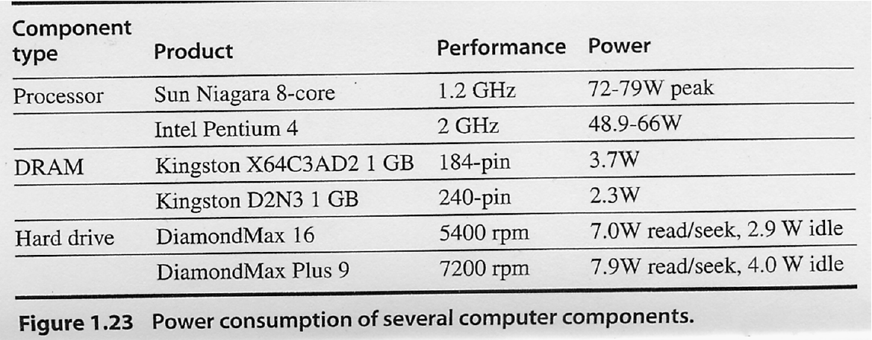
Có hai khách hàng muốn thuê máy chủ để chạy Web server với cấu hình Sun Niagara 8-core x1 , 2 GB RAM, 250GB storage.
Hãy đưa ra hai phương án phân bổ tài nguyên cho 2 khách hàng trên và tính năng lượng tiêu thụ của trung tâm dữ liệu cho mỗi phương án khi đầy tải.
Cách 1 : Dùng máy chủ truyền thống không có ảo hóa. Tức là user sẽ có thể dung hết tài nguyên của máy chủ mà không bị chặn lại
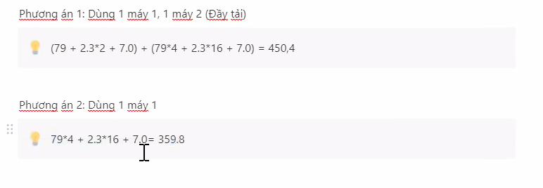

Cách làm theo ảo hóa
Máy 1: Sun Niagara 8-core x4 , 16GB 240 pin DRAM, và một đĩa cứng 5400rpm – 1TB
Máy 2: Sun Niagara 8-core x1 , 2 GB 240 pin DRAM, và một đĩa cứng 5400rpm – 1TB
Hình sau mô tả công suất tiêu thụ của các bộ phận máy tính:
Có hai khách hàng muốn thuê máy chủ để chạy Web server với cấu hình Sun Niagara 8-core x1 , 2 GB RAM, 250GB storage.
Hãy đưa ra hai phương án phân bổ tài nguyên cho 2 khách hàng trên và tính năng lượng tiêu thụ của trung tâm dữ liệu cho mỗi phương án khi đầy tải.

Cách 2: Dùng ảo hóa(Tức là có cơ chế chặn không cho người dùng , dùng hết tài nguyên của máy chủ mà chỉ dung lượng tài nguyên max = tài nguyên mà user thuê)
Phương án 1: 2 user dùng trên 2 máy chủ (1 máy 1 và 1 máy chủ 2)
(79 + 2.3 * 2 + 7.0) + (79 + 72 * 3 + 2.3 * 16 + 7.0) = 429.4 (W)
72 * 3 + 79 là vì khi không chạy gì CPU đã mất 72W rồi => còn 1 CPU là chạy tối đa mất 79 W
Phương án 2 : 2 user dùng trên 1 máy chủ 1
(79 * 2 + 72 * 2 + 2.3 * 16 + 7.0) = 345.8 (W)

Class Q2
1. Hypervisor loại 1 là gì?
Hypervisor loại 1 chạy trực tiếp trên phần cứng máy chủ mà không có hệ điều hành bên dưới nó. Bởi vì không có lớp phần mềm can thiệp nào khác giữa hypervisor và phần cứng vật lý, đây cũng được gọi là quá trình thực thi cứng. Không cần trung gian, hypervisor kiểu 1 có thể giao tiếp trực tiếp với các tài nguyên phần cứng làm cho nó hiệu quả hơn nhiều so với hypervisor kiểu 2.

2. Hypervisor loại 2 là gì?
Bản thân hypervisor loại 2 là một ứng dụng chạy trên hệ điều hành truyền thống.
Một lợi ích của mô hình này là nó có thể hỗ trợ một loạt các phần cứng vì nó được kế thừa từ hệ điều hành mà nó sử dụng.

3. So sánh ưu và nhược điểm Hypervisor loại 1 và Hypervisor loại 2.

Loai 1:
- hypervisor loại 1 cũng được coi là an toàn hơn loại 2. Các hoạt động của khách được thực hiện theo cách không thể ảnh hưởng đến hypervisor. Một máy ảo chỉ có thể làm hỏng chính nó, gây ra một sự cố cho một khách duy nhất, nhưng sự kiện đó không thoát khỏi ranh giới của máy ảo. Các khách khác tiếp tục xử lý và hypervisor cũng không bị ảnh hưởng.

Loai 2:
- hypervisor loại 2 Một lợi ích của mô hình này là nó có thể hỗ trợ một loạt các phần cứng vì nó được kế thừa từ hệ điều hành mà nó sử dụng
- Thường thì các hypervisor loại 2 dễ cài đặt và triển khai vì phần lớn công việc cấu hình phần cứng, chẳng hạn như mạng và lưu trữ, đã được hệ điều hành xử lý
- Hypervisor loại 2 không hiệu quả bằng hypervisor loại 1 do có thêm lớp HĐH giữa bản thân hypervisor và phần cứng. Mỗi khi một máy ảo thực hiện đọc đĩa, thao tác mạng hoặc bất kỳ tương tác phần cứng nào khác, nó sẽ chuyển yêu cầu đó đến hypervisor. Hypervisor sau đó chuyển yêu cầu cho hệ điều hành, nơi xử lý các yêu cầu I / O. Hệ điều hành chuyển thông tin trở lại hypervisor và sau đó trở lại máy ảo, thêm hai bước bổ sung, thêm thời gian và chi phí xử lý nhiều hơn, cho mọi giao dịch.

4. Giả lập là gì?
Giả lập là nơi phần mềm được sử dụng để mô phỏng phần cứng cho hệ điều hành khách chạy. Điều này đã được sử dụng trong quá khứ nhưng khó thực hiện và mang lại hiệu suất thấp

5. Ảo hóa thuần là gì?
Ảo hóa thuần (hoặc ảo hóa đầy đủ) là nơi một hypervisor kiểu 2 được sử dụng để cho phép quyền truy cập vào phần cứng và để mô phỏng phần cứng nhằm cho phép bạn tải toàn bộ hệ điều hành. Điều này được sử dụng bởi các gói mô phỏng như VMware Server, Workstation, Virtual PC và Virtual Server

6. Ảo hóa song song là gì?
Ảo hóa song song là nơi các hệ điều hành khách chạy trên hypervisor, cho phép hiệu suất và hiệu quả cao hơn. Ví dụ về ảo hóa song song là Microsoft Hyper-V và VMware ESX Server

7. XEN, KVM thuộc loại ảo hóa nào?
XEN and KVM belong to the category of virtualization technologies known as "hypervisor-based virtualization" or "bare-metal virtualization." These technologies allow multiple virtual machines (VMs) to run on a single physical server by creating a layer of abstraction between the hardware and the operating systems running on the VMs. This enables efficient resource sharing and isolation between different VMs.
Nguyên lý hd Của XEN
Trình ảo hóa Xen Hypervisor chạy trực tiếp và chịu trách nghiệm xử lý CPU, bộ nhớ, bộ hẹn giờ và ngắt. Đây là chương trình đầu tiên chạy sau khi thoát khỏi bộ nạp khởi động. Một phiên bản đang chạy của máy ảo sẽ được gọi là domain hoặc guest. Một domain đặc biệt, được gọi là domain0 chứa trình điều khiển cho tất cả các thiết bị trong hệ thống. Domain0 cũng chứa control stack và các service systems khác để quản lý hệ thống trên Xen. Lưu ý rằng thông qua Dom0 Disaggregation, có thể chạy một số trình điều khiển dịch vụ và thiết bị này trong một máy ảo chuyên dụng: tuy nhiên đây không phải là thiết lập hệ thống thông thường.
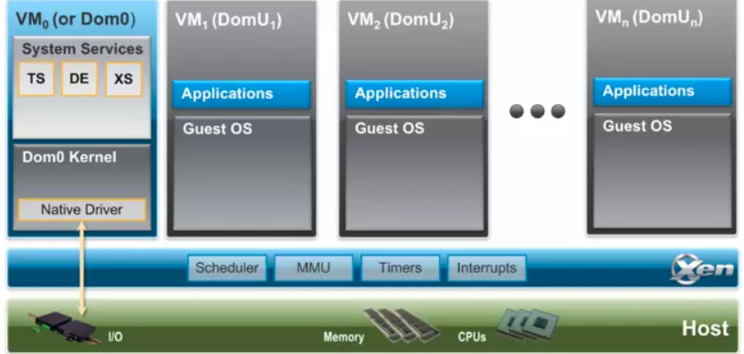
Guest Domain/ Virtual Machines Là môi trường ảo hóa, mỗi môi trường chạy hệ điều hành và ứng dụng riêng của chúng. Trình ảo hóa hỗ trợ một số chế độ ảo hóa khác nhau, được mô tả chi tiết dưới đây. Guest VM hoàn toàn tách biệt với phần cứng: nói cách khác, chúng không có quyền truy cập vào phần cứng hoặc functions I/O. Do đó chúng còn được gọi là domain không có đặc quyền (hoặc DomU)
Domain Điều Khiển (hoặc Dom0) Là một máy ảo chuyên dụng có đặc quyền đặc biệt như khả năng truy cập trực tiếp vào phần cứng, xử lý tất cả các quyền truy cập vào functions I/O của hệ thống và tương tác với VM khác. Không thể sử dụng trình ảo hóa Xen mà không có Domain0, đây là VM đầu tiên được khởi động. Trong một thiết lập tiêu chuẩn, Dom0 chứa các chức năng sau:
- System Services: chẳng hạn như XenStore/XenBus(XS) để quản lý cài đặt. Toolstack(TS) hiển thị giao diện người dùng Xen sử dụng thiết bị mô phỏng (DE) dựa trên QEMU(Quick EMUlator) trong các hệ thống được sử dụng bởi Xen.
- Native Device Drivers: Dom0 là nguồn của trình điều khiển thiết bị vật lý và do đó hỗ trợ phần cứng riêng cho hệ thống Xen.
- Virtual Device Drivers: Dom0 chứa trình điều khiển thiết bị ảo (còn được gọi back-ends)
- Toolstack: Cho phép người quản lý việc tạo, hủy và cấu hình máy ảo. Bộ công cụ hiển thị giao diện được điều khiển bởi bảng điều khiển dòng lệnh, giao diện đồ họa hoặc bởi cloud orchestration stack như OpenStack hoặc CloudStack. Lưu ý rằng một số công cụ khác nhau có thể được sử dụng với Xen.

- Tìm hiểu và trình bày nguyên lý hoạt động của KVM (1 trang)
Công nghệ ảo hóa KVM là gì?
KVM – Kernel Virtualization Machine là công nghệ ảo hóa mới cho phép ảo hóa thực sự trên nền tảng phần cứng; nghĩa là OS (hệ điều hành) chính mô phỏng phần cứng cho các OS khác để chạy trên đó. Nó hoạt động tương tự như một người quản lý siêu việt chia sẻ công bằng các tài nguyên như disk (ổ đĩa), network IO và CPU.
Nhằm phục vụ cho các nhu cầu thao tác dữ liệu trên các tệp tin, ảnh, “tạo ổ đĩa ảo” (sau đó phát triển lên thành “tạo máy ảo” để chạy song song hoặc chạy thử các hệ điều hành) là sự lựa chọn hàng đầu của người dùng.

Tất cả những “ổ đĩa ảo”, “máy ảo” đó được gọi là ảo hóa (Virtualization). Hiểu đơn giản là bạn tạo ra thêm một phiên bản phụ (phiên bản ảo) của một số phần mềm, linh kiện trong máy tính hay thậm chí là ảo hóa toàn bộ chiếc máy tính.
Một số loại KVM được nhiều người sử dụng là CL1008M, CL1016M, CL1000M, CL5708M, CL5716M….
Ra đời với phiên bản đầu tiên vào năm 2007 bởi công ty Qumranet tại Israel, KVM được tích hợp sẵn vào nhân của hệ điều hành Linux bắt đầu từ phiên bản 2.6.20.
Năm 2008, RedHat đã mua lại Qumranet và bắt đầu phát triển, phổ biến KVM Hypervisor.

KVM hoạt động như thế nào?
KVM chuyển đổi một nhân Linux (Linux kernel) thành một bare metal hypervisor và thêm vào đó những đặc trưng riêng của các bộ xử lý Intel như Intel VT-X hay AMD như AMD-V.
Khi đã trở thành một hypervisor, KVM hoàn toàn có thể setup các máy ảo với các hệ điều hành khác nhau và không phụ thuộc vào hệ điều hành của máy chủ vật lý.
Trong kiến trúc của KVM, Virtual machine được thực hiện tương tự như là quy trình xử lý thông thường của Linux, được lập lịch hoạt động như các scheduler tiêu chuẩn của Linux.
Trên thực tế, mỗi CPU ảo hoạt động như một tiến trình xử lý của Linux. Do đó, KVM được quyền thừa hưởng những ưu điểm từ các tính năng của nhân Linux.
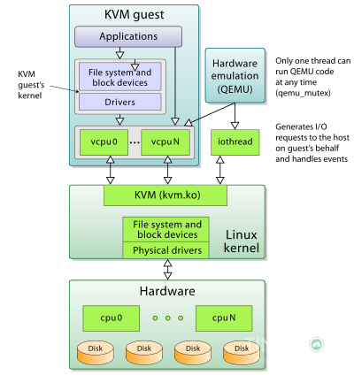

Ưu điểm và hạn chế của KVM

Ưu điểm gì của KVM thuyết phục người dùng?
- Linh hoạt: Tuy máy chủ gốc được cài đặt Linux, nhưng KVM hỗ trợ tạo máy chủ ảo có thể chạy cả Linux, Windows. Sử dụng kết hợp với QEMU, KVM có thể chạy Mac OS X. KVM cũng hỗ trợ cả x86 và x86-64 system.
- Tính độc quyền cao: Cấu hình từng gói VPS KVM sẽ chỉ một người sở hữu và toàn quyền sử dụng tài nguyên đó (CPU, RAM, disk space…) mà không hề bị chia sẻ hay ảnh hưởng bởi các VPS khác trên cùng hệ thống.
- Độ bảo mật chắc chắn: Tích hợp các đặc điểm bảo mật của Linux như SELinux với các cơ chế bảo mật nhiều lớp, KVM bảo vệ các máy ảo tối đa và cách ly hoàn toàn.
- Tiết kiệm chi phí, độ mở rộng cao: Được phát triển trên nền tảng mã nguồn mở hoàn toàn miễn phí, được hỗ trợ từ cộng đồng và từ nhà sản xuất thiết bị, KVM ngày càng lớn mạnh và trở thành một lựa chọn hàng đầu cho doanh nghiệp với chi phí thấp, hiệu quả sử dụng cao.

Hạn chế của KVM
Yêu cầu cao về server/máy chủ: Là công nghệ ảo hóa hoàn toàn phần cứng, VPS KVM yêu cầu cấu hình server vật lý khá cao. Thậm chí yêu cầu phải sử dụng các server của các thương hiệu lớn như IBM, Dell thì mới đảm bảo hoạt động tốt được.
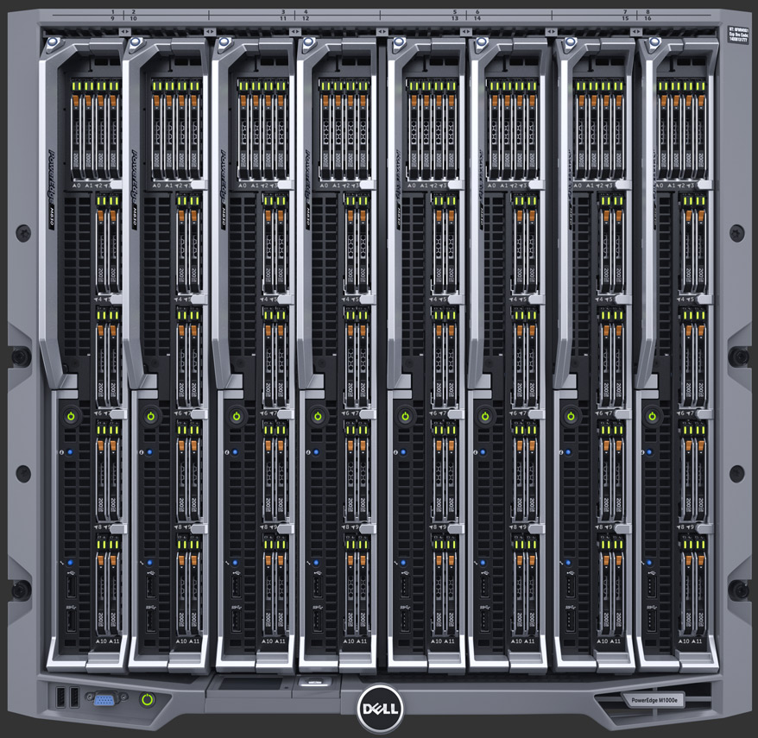

- Một trung tâm dữ liệu có 1 máy chủ với cấu hình như sau:
Máy 1: Sun Niagara 8-core x4 , 18GB 240 pin DRAM, và một đĩa cứng 5400rpm – 1TB
Hình sau mô tả công suất tiêu thụ của các bộ phận máy tính:
Có một số khách hàng muốn thuê máy chủ để chạy Web server với cấu hình Sun Niagara 8-core x1 , 4 GB RAM, 200GB storage với giá 30$/tháng.
Trung tâm dữ liệu có thể triển khai ảo hóa theo loại 1 hoặc loại 2. Với loại 1, hypervisor chiếm 1GB RAM. Với loại 2, hypervisor chiếm 1GB RAM, HĐH chủ chiếm 4GB RAM.
Hãy tính toán số tiền mà trung tâm dữ liệu thu được trong 1 tháng khi máy chạy đầy tải. Biết giá điện là 0.2$/kwh
Bài làm
Bài 3:
Loại 1:
- Bước 1 : Xác định xem với cấu hình máy như vậy , với số tải tối đa thì trung tâm dữ liệu có thể chứa được cho bao nhiêu thằng?
- Tài nguyên hiện có bao gồm: 4 CPU , 17 Ram (vì thằng hypervisor loại 1 hết 1 GB , nên khi sử dụng trường hợp nào thì máy chủ cũng bị mất đi 1GB)
- Số Ram còn lại còn đủ để phân bổ cho 4 khách hàng (chạy đầy tải). Với mỗi khách hàng là 1 CPU , 4 GB Ram và 200GB HD đầy tải
- Số tiền trung tâm thu được = 4 * 30 = 120 $;
- Bước 2 : Xác định số năng lượng tiêu thụ
- CPU tối đa là 4 CPU
=> Năng lượng tiêu thụ của CPU = 4 * 79 w = 316 w
=> 1h tiêu thụ = 316 wh
- Ram 18GB
- Năng lượng tiêu thụ : 18 GB * 2.3 w = 41.4 w
- 1h tiêu thụ 41.4wh
- Đĩa cứng 100% 1T => 1h = 7w
- Tông năng lượng tiêu thụ = 316 + 41.4 + 7 = 364.4 wh = 0.3644 kwh
- Năng lượng tiêu thụ trong 1 tháng:
- 0.3644 * (31 * 24) = 271.1136(kwh)
- Sô tiền điện phải trả trong 1 tháng:
271.1136 * 0.2 = 54$
Số tiền lãi thu được = 120 – 54 = 66$
Loại 2:
- Bước 1 : Xác định xem với cấu hình máy như vậy , với số tải tối đa thì trung tâm dữ liệu có thể chứa được cho bao nhiêu thằng?
- Tài nguyên hiện có bao gồm: 4 CPU , 12 Ram (vì thẳng hypervisor chiếm 1GB RAM, HĐH chủ chiếm 4GB RAM)
- Số Ram còn lại còn đủ để phân bổ cho 3 khách hàng (chạy đầy tải). Với mỗi khách hàng là 1 CPU , 4 GB Ram và 200GB HD đầy tải
- Số tiền trung tâm thu được = 3 * 30 = 90 $;
- Bước 2 : Xác định số năng lượng tiêu thụ
- CPU tối đa là 3 CPU
=> Năng lượng tiêu thụ của CPU = 3 * 79 w + 72 = 309w
(Có them 72 vì 1 CPU không cho khách hàng chạy nên nó chỉ tiêu thự mức năng lượng là min)
=> 1h tiêu thụ = 237wh
- Ram 18GB
- Năng lượng tiêu thụ : 18 GB * 2.3 w = 41.4 w
- 1h tiêu thụ 41.4wh
- Đĩa cứng 100% 1T => 1h = 7w
- Tông năng lượng tiêu thụ = 309 + 41.4 + 7 = 285.4 wh = 357.4 kwh
- Năng lượng tiêu thụ trong 1 tháng:
- 0.3574 * (31 * 24) = 266 (kwh)
- Sô tiền điện phải trả trong 1 tháng:
266 * 0.2 = 53.2$
Số tiền lãi thu được = 90 – 53.2 = 36.8$

Class Q3
- Máy ảo là gì?
Máy ảo là một phần mềm chạy trên hệ điều hành , là thành phần cơ bản của ảo hóa , cho phép xây dựng các môi trường máy tính khác nhau thông qua việc xây dựng hệ thông phần cứng ảo có sẵn và cài lên đó những hệ điều hành khách. Các hệ điều hành này sẽ hoạt động như trên 1 hệ thống vật lý riêng biệt, sử dụng tài nguyên của máy tính thật và hoạt động riêng biệt hoàn toàn so với hệ thống máy tính thật.
- Trình bày các biện pháp tạo máy ảo nhanh chóng?
Các biện pháp tạo máy ảnh nhanh chóng:
- Nhân bản máy ảo: Sao chép một máy chủ hiện có , sau đó hệ điều hành khách hàng chỉ cần một số tùy chỉnh dưới dang thông tin hệ thống duy nhất để máy ảo được khởi tạo.
- Tạo mẫu máy ảo (M template) một cơ chế để cung cấp nhanh chóng cho các máy chủ ảo đã được cấu hình đầy đủ . Một máy ảo đã được cấu hình sẵn và tải trước, được sử dụng để dập bản sao của một máy chủ
- Một trung tâm dữ liệu có 1 máy chủ với cấu hình như sau:
Máy 1: Sun Niagara 8-core x2, 16GB DRAM, và một đĩa cứng 1TB. Trung tâm dữ liệu triển khai ảo hóa theo loại 1. Hypervisor tốn tài nguyên không đáng kể.
Có các khách hàng muốn thuê máy chủ để chạy Web server với cấu hình
- 2vCPU, 4 GB RAM, 100GB storage với giá 30$/tháng.
- 2vCPU, 4 GB RAM, 100GB storage với giá 30$/tháng.
- 4vCPU, 2 GB RAM, 100GB storage với giá 30$/tháng.
- 1vCPU, 2 GB RAM, 100GB storage với giá 10$/tháng.
- 1vCPU, 2 GB RAM, 100GB storage với giá 10$/tháng.
- 1vCPU, 2 GB RAM, 100GB storage với giá 10$/tháng.
- 1vCPU, 2 GB RAM, 100GB storage với giá 10$/tháng.
- 2vCPU, 2 GB RAM, 100GB storage với giá 15$/tháng.
- 2vCPU, 2 GB RAM, 100GB storage với giá 15$/tháng.
- 2vCPU, 2 GB RAM, 100GB storage với giá 15$/tháng.
- 2vCPU, 2 GB RAM, 100GB storage với giá 15$/tháng.
- 2vCPU, 2 GB RAM, 100GB storage với giá 15$/tháng.
- 2vCPU, 2 GB RAM, 100GB storage với giá 15$/tháng.
- 1vCPU, 4 GB RAM, 100GB storage với giá 15$/tháng.
- 1vCPU, 4 GB RAM, 100GB storage với giá 15$/tháng.
- 1vCPU, 4 GB RAM, 100GB storage với giá 15$/tháng.
- 1vCPU, 4 GB RAM, 100GB storage với giá 15$/tháng.
- 2vCPU, 4 GB RAM, 100GB storage với giá 30$/tháng.

Hãy xác định các khách hàng mà trung tâm dữ liệu có thể chấp nhận để thu về số tiến lớn nhất. Biết rằng các khách hàng đều chạy đầy tải.
Bài làm
Bước 1 : 18 cái tải này đang tranh chấp 16GB Ram và 1TB đĩa cứng.
- Xét về hệ số tranh chấp thì Ram là thằng có hệ số cao nhất. Sẽ lấy Ram làm cái ưu tiên để tính
Bước 2: Tính số tiền trả cho 1 đơn vị RAM
- Thằng 1 : 30 / 4
- Thằng 2 : 30 / 4
- Thằng 3: 30 / 2
- Thằng 4 : 10 / 2
- Thằng 5: 10 / 2
- Thằng 6: 10 / 2
- Thằng 7: 10/ 2
- Thằng 8: 15/ 2
- Thằng 9: 15/2
- Thằng 10:15 /2
- Thằng 11: 15 /2
- Thằng 12: 15/2
- Thằng 13: 15/2
- Thằng 14 : 15/4
- Thằng 15 : 15/4
- Thằng 16 : 15 /4
- Thằng 17 : 15 /4
- Thằng 18 : 30 /4
Bước 3: Lấy các load cho đủ 16GB Ram theo thứ tự số tiền
- Lấy thằng 3 (2G , 4CPU), 1 (4G , 2CPU) , 2(4G , 2CPU) ,8(2G , 2CPU) , 9(2G , 2CPU) , 10(2G , 2CPU) => Đủ 16GB Ram
Bước 4: Local search
- Lấy từng tải còn lại thay vào 1 vị trí trong solution bước 3 và tính tiền + tiêu chí hợp lệ
- Sau đó lấy solution có tiền lớn nhất

Class Q4
- Nêu các yêu cầu với lập lịch CPU cho công nghệ máy ảo?
Các yêu cầu đối với lập lịch CPU cho công nghệ máy ảo:
- Thuật toán lập lịch phải nhanh và đơn giản
- Có hiệu năng cao , ngay cả khi không có sự can thiệp của admin
- Đảm bảo được tính công bằng cho các vCPU
- Có thể phân biện CPU I/O và CPU tính toán
- Tối ưu hóa thời gian chờ của các vCPU
- Đảm bảo các vCPU quan trọng luôn có thời gian chờ là ít nhất
- Hỗ trợ tốt cho các hệ thống SMP

- Một trung tâm dữ liệu có 1 máy chủ với cấu hình như sau:
Máy 1: Sun Niagara 2-core x1, 16GB DRAM, và một đĩa cứng 1TB. Trung tâm dữ liệu triển khai ảo hóa theo loại 1.
Giả sử có các máy ảo sau trong hệ thống :
VM | Nr CPU | Thời điểm vào queue | Thời gian CPU
VM₁ | 2 | 0 | 4
VM₂ | 1 | 1 | 4
VM₃ | 2 | 3 | 2

Giả sử 1 time slice có giá trị là 2.
Hãy xác định các thông tin lập lịch cho các VM theo thuật toán credit: t/g bắt đầu, t/g kết thúc, t/g đợi
Thầy chữa
VM | Nr CPU | Thời điểm vào queue | Thời gian CPU
VM₁ | 2 | 0 | 4
VM₂ | 2 | 1 | 4
VM₃ | 1 | 3 | 2

T QCPU1 QCPU2
Q là queue

VM1 có 2 CPU , VM2 có 1 CPU , CM3 có 2 CPU
Time slice = 2
Ini credit = 5
5 là credit , U là mức độ ưu tiên cao (dung ít) , A là mức độ ưu tiên thấp (dung nhiều)
Cứ chạy hết time slice thì thằng đẵ được chạy phải về cuối của queue
Vì VM3 chỉ có 1 CPU => Chỉ có 1 V30
Thời điểm | Q CPU1 | Q CPU2 | Ave Credit
0 | V10(5,U) | V11(5,U) | 5
1 | V20(5,) | V21(5,) |  | Thời điểm này là thời điểm k lập lịch (vì chưa tới time slice => VM1 vẫn được chạy tiếp)
2 | V20(5,U), v10(4,A) | V21(5,U) , v11(4,A) | 4.5  (Số này là cộng tổng của 4 thằng bên cạnh vào xong chia trung bình) | Đến đây thì độ ưu tiên của VM2 lớn hơn => VM2 được chạy , còn VM1 phải đợi
3 | V10(4,A) , v30(5,) | V11(4,A)
4 | V10(4,A) , v30(5,U),  V20(4,A) | V11(4,A) , v21(4,A) | 4.2
6 | V10(4,U) , v20(4,U) | V21(4,U) | 4
8 | V20(4,U)
10

Start stop wait
VM1 0 8 4
VM2 2 10 5
VM3 4 6 1

Bài 2
VM | Nr CPU | Thời điểm vào queue | Thời gian CPU
VM₁ | 2 | 0 | 4
VM₂ | 1 | 1 | 4
VM₃ | 2 | 3 | 2

T QCPU1 QCPU2
Q là queue

VM1 có 2 CPU , VM2 có 1 CPU , CM3 có 2 CPU
Time slice = 2
Ini credit = 5
5 là credit , U là mức độ ưu tiên cao (dung ít) , A là mức độ ưu tiên thấp (dung nhiều)
Cứ chạy hết time slice thì thằng đẵ được chạy phải về cuối của queue
Vì VM3 chỉ có 1 CPU => Chỉ có 1 V30
Thời điểm | Q CPU1 | Q CPU2 | Ave Credit
0 | V10(5,U) | V11(5,U) | 5
1 | V20(5,) |  |  | Thời điểm này là thời điểm k lập lịch (vì chưa tới time slice => VM1 vẫn được chạy tiếp)
2 | V20(5,U), v10(4,A) | v11(4,A) | 4.3  (Số này là cộng tổng của 4 thằng bên cạnh vào xong chia trung bình) | Đến đây thì độ ưu tiên của VM2 lớn hơn => VM2 được chạy , còn VM1 phải đợi
3 | V10(4,A) , v30(5,) | V31(5,)
4 | V10(4,A) , v30(5,U),  V20(4,A) | v30(5,U) | 4.2
6 | V10(4,U) , | V20(4,U) | 4
8
10

Vì ở bên Q CPU2 đã hết => Chuyển V20 sang chạy cùng 1 lúc với C10

Start stop wait
VM1 0 8 4
VM2 2 10 5
VM3 4 6 1

Câu 5. Một trung tâm dữ liệu có 1 máy chủ với cấu hình CPU 2 core. Có 3 máy ảo 1 vCPU trong hệ thống với thời điểm vào queue là 0. Giả sử ban đầu vCPU của VM1, VM2 ở queue CPU0, vCPU của VM3 ở queue CPU1. Thời gian CPU của mỗi máy ảo là 2. Giả sử 1 time slice có giá trị là 1. Hãy xác định các thông tin lập lịch cho các VM theo thuật toán roud-robin: t/g bắt đầu, t/g kết thúc, t/g đợi.

Câu 6. Một trung tâm dữ liệu có 1 máy chủ với cấu hình CPU 2 core. Có 3 máy ảo 1 vCPU trong hệ thống với thời điểm vào queue là 0. Giả sử ban đầu vCPU của VM1, VM2 ở queue CPU0, vCPU của VM3 ở queue CPU1. Thời gian CPU của mỗi máy ảo là 2. Giả sử 1 time slice có giá trị là 1. Hãy xác định các thông tin lập lịch cho các VM theo thuật toán credit: t/g bắt đầu, t/g kết thúc, t/g đợi

Class Q5
- Tại sao phải thu hồi bộ nhớ? (slide 11 + 12/5)
Sử dụng bộ nhớ hiệu quả hơn: việc sử dụng bộ nhớ quá mức, hypervisor đảm bảo rằng máy chủ bộ nhớ được sử dụng bởi các máy ảo một cách tối đa. Sử dụng bộ nhớ quá mức cho phép hypervisor sử dụng bộ nhớ kỹ thuật thu hồi để thu hồi bộ nhớ phần của máy chủ không hoạt động hoặc không được sử dụng từ máy ảo không hoạt động và chuyển nó cho các máy khác ảo sẽ sử dụng nó tốt hơn. Giá trị hợp lệ cao hơn: Với việc sử dụng quá mức bộ nhớ, mỗi máy ảo sử dụng bộ nhớ máy chủ ít hơn, điều này giúp ta có thể để nhiều máy ảo hơn vào một máy chủ khi vẫn đạt được hiệu suất good for all virtual hostS
- Tỷ lệ tích hợp cao hơn: Với việc sử dụng quá mức bộ nhớ, mỗi máy ảo sử dụng bộ nhớ máy chủ ít hơn, điều này giúp ta có thể dồn nhiều máy ảo hơn vào một máy chủ trong khi vẫn đạt được hiệu suất tốt cho tất cả các máy ảo.
bộ nhớ hiệu quả hơn: Với việc sử dụng bộ nhớ quá mức, hypervisor đảm bảo Sử dụng bộ nhớ hiệu quả hơn: Với việc sử dụng bộ nhớ quá mức, hypervihớ quá mức cho phép hypervisor sử dụng các kỹ thuật thu hồi bộ nhớ đ
hơn vào một máy chủ trong khi vẫn đạt được hiệu suất tốt cho tất cả các máy ảo
- Khi nào thì kỹ thuật thu hồi bộ nhớ dùng bảng trong suốt không có hiệu quả?

- Kỹ thuật thu hồi bộ nhớ dùng bản trong suốt hoạt động bằng cách: Thu hồi các trang có nội dung giống như nhau và chỉ giữ lại 1 bản sao trên máy chủ vật lý của máy chủ.
=> Kỹ thuật thu hồi bộ nhớ dùng bảng trong suốt không hiệu quả khi các trang của các máy ảo không có nội dung giống như nhau => Lúc này kỹ thuật thu hồi bộ nhớ dùng bảng trong suốt sẽ không hiệu quả

- Một trung tâm dữ liệu có 1 máy chủ với cấu hình như sau:
Máy 1: Sun Niagara 16-core x1, 12GB DRAM, và một đĩa cứng 1TB. Trung tâm dữ liệu triển khai ảo hóa theo loại 1.
Có các khách hàng muốn thuê máy chủ để chạy Web server với cấu hình
- 2vCPU, 4 GB RAM, 100GB storage, HĐH Windows, ASP, (HĐH chiếm 2GB RAM) với giá 20$/tháng.
- 4vCPU, 4 GB RAM, 100GB storage, HĐH Windows, ASP, (HĐH chiếm 2GB RAM) với giá 30$/tháng.
- 1vCPU, 4 GB RAM, 100GB, HĐH Windows, ASP, (HĐH chiếm 2GB RAM) storage với giá 15$/tháng.
- 2vCPU, 3 GB RAM, 100GB storage, HĐH Linux, PHP, (HĐH chiếm 1GB RAM) với giá 20$/tháng.
- 2vCPU, 3 GB RAM, 100GB storage, HĐH Linux, PHP, (HĐH chiếm 1GB RAM) với giá 20$/tháng.
- 1vCPU, 3 GB RAM, 100GB storage, HĐH Linux, PHP, (HĐH chiếm 1GB RAM) với giá 15$/tháng.
- 2vCPU, 3 GB RAM, 100GB storage, HĐH Linux, PHP, (HĐH chiếm 1GB RAM) với giá 20$/tháng.
Hãy xác định các khách hàng mà trung tâm dữ liệu có thể chấp nhận để thu về số tiến lớn nhất. Biết rằng các khách hàng đều chạy đầy tải. Kỹ thuật thu hồi bộ nhớ là dùng bảng trong suốt.

Thầy chữa
Ý tưởng chính: Cấp tài nguyên cho khách hàng trả giá cao nhất
Vì chạy kỹ thuật thu hồi bộ nhớ là dùng bảng trong suốt nên những hệ điều hành giống nhau sẽ được chạy chung =>Ví dụ: Sẽ chỉ tốn 2 Ram cho HĐH Windows cho thằng window đầu tiên . Những thằng tiếp theo thì chỉ mất 2 Ram để cho bộ nhớ
TH1: Chạy windows trước -> Tính Price / Ram(need) -> Chọn máy 2 đầu tiên
Chọn tải 2 dựa trên Price / Ram -> Chọn máy 1
Chọn tải 3 dựa trên Price/Ram -> Chọn máy 3
Chọn tải 4 dựa trên Price/Ram(need) -> Chọn tải 4
=> Hiệu năng 85$

- Khi nào thì kỹ thuật thu hồi bộ nhớ ballooning không hiệu quả.

Khi các máy ảo chạy đầy tải thì kỹ thuật thu hồi bộ nhớ ballooning không hiệu quả
Kỹ thuật thu hồi bộ nhớ ballooning sẽ dùng bong bóng để gym lại những trang đang dảnh dỗi trên máy ảo và thông báo cho máy chủ biết số lượng trang để có thể tiến hành thu hồi. Sau khi có được bong bóng mục tiêu , trình điều khiển bong bóng phân bổ lại các trang vật lý khách trong máy ảo và ghim chúng . Lúc này sẽ không có bất kỳ tiến trình nào trong máy ảo sẽ truy cập các trang đó để đọc hoặc ghi bất kỳ giá trị nào. => Như vậy kỹ thuật thu hồi bộ nhớ ballooning không hiệu quả trong trường hợp các máy ảo dùng tối đa tài nguyên mà nó được máy chủ cấp phát.

- Tại sao nên ít sử dụng kỹ thuật thu hồi bộ nhớ dùng swap?

Độ trễ hoán đổi cao: Việc hoán đổi các trang rất tốn kém đối với máy ảo. Nếu hypervisor hoán đổi một trang khách và sau đó khách truy cập trang đó, máy ảo sẽ bị chặn cho đến khi trang được hoán đổi từ đĩa. Độ trễ hoán đổi cao, có thể hàng chục mili giây, có thể làm suy giảm nghiêm trọng hiệu suất của máy ảo khách.

- Giả sử một máy chủ vật lý có 8GB RAM. Máy chủ vật lý này đang chạy 6 máy ảo với các thông tin về bộ nhớ như sau
VM1: vRAM 2GB, share 10/1MB
VM2: vRAM 3GB, share 15/1MB
VM3: vRAM 2GB, share 15/1MB
VM4: vRAM 3GB, share 10/1MB
VM5: vRAM 4GB, share 5/1MB
VM6: vRAM 2GB, share 20/1MB
Hãy tính lượng bộ nhớ vật lý mà mỗi máy ảo nhận được.
Bài làm
- low = 5 share trên 1MB được phân bổ cho VM
- normal = 10 share trên 1MB được phân bổ cho VM
- high = 20 share trên 1MB được phân bổ cho VM

Giả sử một máy chủ vật lý có 8GB RAM.
Máy ảo | Số share | Tài nguyên nhân được | Số MB
VM1: vRAM 2GB, share 10/1MB | 10*2000 = 20000 | 20000 / 185000 = 4/37 | 8000 * 4/37 = 865MB
VM2: vRAM 3GB, share 15/1MB | 15 * 3000 = 45000 | 45000/185000 = 9/37 | 8000 * 9/37 = 1946MB
VM3: vRAM 2GB, share 15/1MB | 15 * 2000 = 30000 | 30000/185000 = 6/37 | 8000 * 6/37 = 1297MB
VM4: vRAM 3GB, share 10/1MB | 10 * 3000 = 30000 | 30000/185000 = 6/37 | 8000 * 6/37 = 1297MB
VM5: vRAM 4GB, share 5/1MB | 5 * 4000 = 20000 | 20000 / 185000 = 4/37 | 8000 * 4/37 = 865MB
VM6: vRAM 2GB, share 20/1MB | 20 * 2000 = 40000 | 40000/185000 = 8/137 | 8000 * 8/37 = 1730MB

=> Tổng số share = 185000

- Giả sử một máy chủ vật lý có 8GB RAM. Máy chủ vật lý này đang chạy 6 máy ảo với các thông tin về bộ nhớ như sau
VM1: vRAM 2GB, share 10/1MB. Đặt trước 40%
VM2: vRAM 3GB, share 15/1MB. Đặt trước 40%
VM3: vRAM 2GB, share 15/1MB. Đặt trước 40%
VM4: vRAM 3GB, share 10/1MB. Đặt trước 40%
VM5: vRAM 4GB, share 5/1MB. Đặt trước 40%
VM6: vRAM 2GB, share 20/1MB . Đặt trước 40%
Hãy tính lượng bộ nhớ vật lý mà mỗi máy ảo nhận được.
Bài làm
Giả sử một máy chủ vật lý có 8GB RAM.
=> Tổng số đặt trước = 0.4 * (2+3+2+3+4+2) = 6.4(GB)
=> Số MB còn lại = 8000 – 6400 = 3200(MB)

Máy ảo | Số share | Đặt trước | Số MB thực tế 1 | Số MB thực tế 2 | Số MB thực tế 3
VM1: vRAM 2GB, share 10/1MB | 10*2000 = 20000 | 0.4 * 2000 = 800 MB | 20000 / 185000 = 4/37  8000 * 4/37 = 865MB | 20000 / 165000 = 4/33  6400* 4/33 = 776MB
VM2: vRAM 3GB, share 15/1MB | 15 * 3000 = 45000 | 0.4 * 3000 = 1200MB | 45000/185000 = 9/37  8000 * 9/37 = 1946MB | 45000/165000 = 3/11  6400* 3/11 = 1745MB | 45000/115000= 9/23  4400* 9/23= 1722MB
VM3: vRAM 2GB, share 15/1MB | 15 * 2000 = 30000 | 0.4 * 2000 = 800 MB | 30000/185000 = 6/37  8000 * 6/37 = 1297MB | 30000/165000 = 2/11  6400* 2/11 = 1164MB | 30000/115000= 6/23  4400* 6/23= 1148MB
VM4: vRAM 3GB, share 10/1MB | 10 * 3000 = 30000 | 0.4 * 3000 = 1200MB MB | 30000/185000 = 6/37  8000 * 6/37 = 1297MB | 30000/165000 = 6/37  6400* 2/11 = 1164MB
VM5: vRAM 4GB, share 5/1MB | 5 * 4000 = 20000 | 0.4 * 4000 = 1600MB | 20000 / 185000 = 4/37  8000 * 4/37 = 865MB | (Vì thằng VM5 nhận được thấp hơn đặt trước => cho nó mặc định = số MB đặt trước)
VM6: vRAM 2GB, share 20/1MB | 20 * 2000 = 40000 | 0.4 * 2000 = 800 MB | 40000/185000 = 8/137  8000 * 8/37 = 1730MB | 40000/165000 = 8/33  6400* 8/33 = 1551MB | 40000/115000= 8/23  4400* 8/23= 1530MB
 |  |  | => Tổng số share = 185000 | => Tổng số share = 165000  =>Tổng số MB còn lại = 8000 – 1600 = 6400 | => Tổng số share = 115000  =>Tổng số MB còn lại = 6400 – 800- 1200 = 4400

Class Q6
- Trong công nghệ máy ảo, mạng nội bộ là gì?
Slide 14
- Trong công nghệ máy ảo, mạng ra ngoài là gì?

- Cho mạng sau
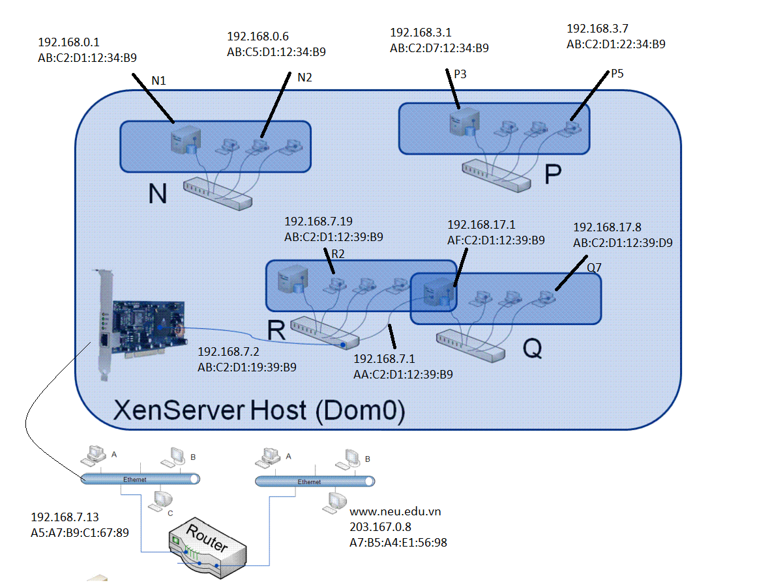
Xác đinh các thông tin (IP src, IP dst, MAC src, MAC dst) của gói tin
- Máy N1 gửi đến máy N2
IP src: 192.168.0.1
IP dst: 192.168.0.6
Mac src: AB:C2:D1:12:34:B9
Mac dst: AB:C5:D1:12:34:B9

- Máy N2 gửi đến Máy P3
Không truyền được,vì nó không có kết nối với nhau

- Máy R2 gửi đến Máy Q7
IP src: 192.168.7.19
Ipdst: 192.168.17.8
Mac src: AB:C2:D1:12:39:B9
Mac dst: Muốn truyền qua Q7 thì phải qua thằng router ở giữa ,mà thằng router này có 2 địa chỉ 1 là AA**** , AF**** nhưng vì truyền từ thằng R2 nên lấy thằng AA thì mới có thể truyền được

- Máy R2 gửi đến Máy www.neu.edu.vn
IP src: 192.168.7.19
Mac src: AB:C2:D1:12:39:B9
IP dst: 203.167.0.8
Mac dst: AS:A7:B9:C1:67:89

- Máy P3 gửi đến Máy www.neu.edu.vn

Không truyền được

Class Q7
- Host Bus Adapter là gì?

Một bộ chuyển đổi máy chủ cho phép kết nối các đơn vị ngoại vi vào máy tính và cung cấp đầu vào / hỗ trợ và xử lý đầu ra. Nó cũng có khả năng để thực hiện một số hoạt động chế biến thấp cấp, giúp giảm tải trên bộ vi xử lý chính. Mỗi máy tính có thể có nhiều HBA ngực kết nối với nó cùng một lúc.

- Kết cấu (Fabric) của SAN là gì?

Kết cấu Fabric của SAN được tạo ra khi 1 hoặc nhiều SAN switch được kết nối ,một kết câu sẽ được tạo ra. Kết cấu là phần mạng thực tế của SAN . Một giao thức truyền thông đặc biệt được gọi là Fibra Channel được sử dụng để giao tiếp trên toàn bộ mạng. Nhiều kết cấu có thể được kết nối với nhau trong một SAN duy nhất và ngay cả đối với một SAN đơn giản , không có gì lạ khi được bao gồm hai loại kết cấu để dự phòng

- Một tổ chức muốn xây dựng một trung tâm ảo hóa sử dụng công nghệ lưu trữ SAN đầy đủ (tất cả các switch được nối với tất cả các switch trong kết cấu - fabric). Sau đây là đặc điểm kỹ thuật của máy chủ, hệ thống lưu trữ và thiết bị chuyển mạch liên quan đến thiết kế:

Số lượng máy chủ = 30. Mỗi máy chủ có hai cổng HBA.
Số mảng lưu trữ = 4. Mỗi mảng có tám cổng giao tiếp.
Các phần tử chuyển mạch (SAN switch):
Thiết bị chuyển mạch mô-đun FC với 16 cổng. Số lượng cổng trong một bộ chuyển mạch có thể được tăng lên đến 32 cổng bằng cách thêm các card cổng bổ sung. Mỗi card cổng có 8 cổng.
Ít nhất hai liên kết chuyển mạch (ISL) phải tồn tại giữa hai bộ chuyển mạch bất kỳ để đảm bảo độ sẵn sàng cao.

Tối thiểu, cần có bao nhiêu bộ chuyển mạch để đáp ứng các yêu cầu đã cho? Điều chỉnh số lượng cổng trong mỗi bộ chuyển mạch FC để tối ưu hóa chi phí.

Class Q8

- Dịch chuyển máy ảo trong trung tâm dữ liệu ảo hóa là gì?
Là các di chuyển trực tiếp các máy ảo đang chạy từ máy chủ vật lý này sang máy chủ vật lý khác mà không có thời gian chết , tính khả dụng của dịch vụ liên tục và tính toàn vẹn của giao dịch
Giúp cho các máy ảo có thể chạy tiếp tục từ máy chủ vật lý cũ mà không phải chạy lại từ đầu

- Khả năng sẵn sàng cao trong trung tâm dữ liệu ảo được thực hiện như thế nào?
Khả năng sẵn sàng cao trong trung tâm dữ liệu ảo được thực hiện bằng cách:
Khi các máy chủ bị lỗi , các máy ảo bị ảnh hưởng sẽ tự động khởi động lại trên các máy chủ khác có dung lượng dự phòng => Từ đó giảm hậu quả khi 1 máy chủ bị lỗi

- 1 trung tâm dữ liệu có 2 máy chủ vật lý với cấu hình như sau: 1 CPU 2 core, 8 GB RAM, lưu trữ SAN không giới hạn.
1 máy chủ đang free
1 máy chủ chạy 3 VM, mỗi VM có cấu hình (2vCPU, 4GB RAM, 100GB storage). Hiện tại, tình hình sử dụng tài nguyên của các máy ảo như sau:
- VM1 sử dụng 60% CPU, 3GB RAM, 100 transaction/s
- VM2 sử dụng 15% CPU, 1GB RAM, 15 transaction/s
- VM3 sử dụng 15% CPU, 1GB RAM, 15 transaction/s
Mỗi transaction trị giá 0.05$. Ngưỡng an toàn của máy chủ là CPU 70%, RAM 70%. Tốc độ truyền dữ liệu giữa các máy chủ là 100MB/s. Hãy nêu các phương án dịch chuyển máy ảo trong trung tâm dữ liệu để đạt ngưỡng an toàn và tính toán thiệt hại với mỗi phương án.

Bài làm
Ngưỡng an toàn của máy chủ là CPU 70% , RAM 70%
- Máy chủ 2:
Tổng CPU đã dùng ở 1 máy chủ là : 60% + 15% + 15% = 90% => Vượt ngưỡng an toàn cho phép
Tổng RAM đã dùng ở 1 máy chủ là: (3+1+1)/8 =0.625 = 62.5% => Chưa vượt ngưỡng an toàn cho phép
=> Vì máy chủ 1 đang free nên ta sẽ có 2 lựa chọn là dịch VM1 sang máy chủ 1 hoặc dịch VM2 + VM3 sang máy chủ 1
Trường hợp 1 : Dịch chuyển VM1 sang máy chủ 1 :
- Thời gian dịch chuyển là : 3GB / 100MB = 30
=> Thiệt hại là: 30 * 100 * 0.05 = 150
Trường hợp 2 : Dịch chuyển VM2 và VM3 sang máy chủ 1:
- Thời gian dịch chuyển của VM2 là : 1GB/100MB =10
=> Thiệt hại là: 10 * 15 * 0.05 = 7.5
- Thời gian dịch chuyển của VM3 là : 1GB/100MB =10
=> Thiệt hại là: 10 * 15 * 0.05 = 7.5
=> Tổng thiệt hại = 7.5 + 7.5 = 15

6. 1 trung tâm dữ liệu có 2 máy chủ vật lý với cấu hình như sau: 1 CPU 2 core, 8 GB RAM, lưu trữ SAN không giới hạn.
1 máy chủ đang free
1 máy chủ chạy 3 VM, mỗi VM có cấu hình (2vCPU, 4GB RAM, 100GB storage). Hiện tại, tình hình sử dụng tài nguyên của các máy ảo như sau:
• VM1 sử dụng 60% CPU, 3GB RAM, 100 transaction/s
• VM2 sử dụng 15% CPU, 1GB RAM, 15 transaction/s
• VM3 sử dụng 15% CPU, 1GB RAM, 15 transaction/s
Mỗi transaction trị giá 0.05$. Ngưỡng an toàn của máy chủ là CPU 70%, RAM 70%. Tốc độ truyền dữ liệu giữa các máy chủ là 100MB/s. Hãy dùng thuật toán greedy chuẩn để tìm phương án dịch chuyển máy ảo trong trung tâm dữ liệu để đạt ngưỡng an toàn và tính toán thiệt hại với phương án đó.

